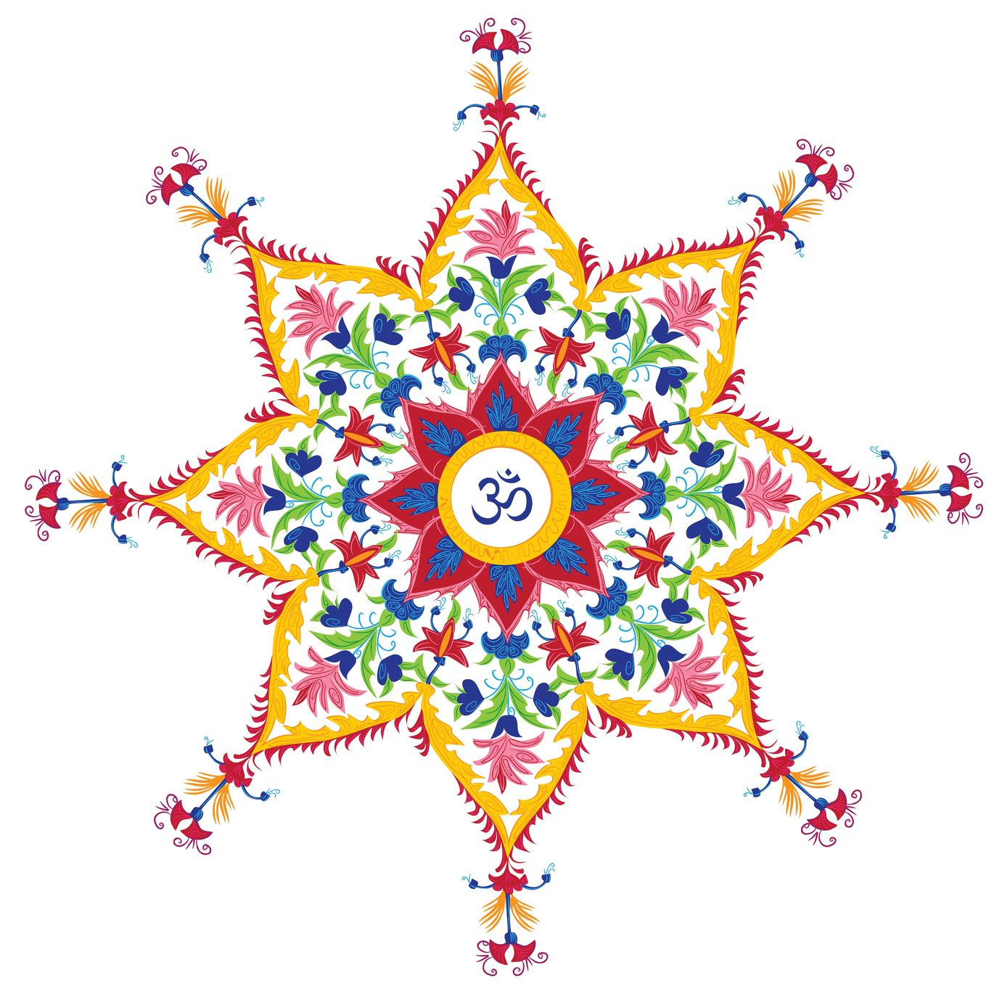

**Sonnengruss / surya namaskar**

*Surya* ist die Sonne, *namaskar* heisst Begrüssung, Verehrung.













1. Aufrecht stehen. Die Hände sind vor der Brust aneinandergelegt.

2. Die Arme und den ganzen Körper vollständig durchstrecken.

3. Den Oberkörper nach vorne beugen, so dass die Hände den Boden berühren.

4. Knie auf den Boden senken, auf die Fersen sitzen und die Hände auf die Oberschenkel legen.

5. Den Rumpf nach vorne bewegen, den Körper anheben, Arme strecken.

6. Körper und Kopf in eine gerade Linie bringen.

Hüfte senken und flach auf den Boden liegen.

7. Aus der Hüfte die Wirbelsäule rückbeugen wie eine Kobra.

8. Hüfte hochheben und den Blick auf die eigenen Knie richten.

9. Einen Fuss zwischen die Hände stellen und den Kopf heben.

10. Das andere Bein heben und wieder wie bei Schritt 3 dastehen.

11. Den ganzen Körper durchstrecken wie bei Schritt 2.

12. In die Ausgangsstellung zurückkehren, indem die Handflächen vor der Brust aneinandergelegt werden.











